Белорусский государственный технологический университет
Факультет информационных технологий

Практическое занятие №1
По дисциплине «Основы управления интеллектуальной собственностью»
На тему «Патентный поиск»

Выполнил:
Студент 4 курса 8 группы
Дмитроченко Кирилл Денисович
Преподаватель: Ржеутская Н. В.

Минск 2026
Цель: изучить виды, содержание и порядок проведения патентных исследований.
Теоретические сведения
Динамичное развитие приборостроения задает высокий темп совершенствованию систем оцифровки и обработки визуальных данных. Растущие требования к точности передачи информации, цветопередаче и эргономике обуславливают необходимость непрерывной модернизации конструктивных решений.
Создание конкурентоспособных устройств требует обязательного патентного анализа. Он позволяет определить современный уровень техники, исключить дублирование существующих разработок, укрепить правовую защиту интеллектуальной собственности и подтвердить соответствие критериям «новизны» и «изобретательского уровня». Без системного поиска невозможно объективно оценить охраноспособность конструкции и гарантировать ее патентную чистоту.
Патентное исследование опирается на формулу изобретения с учетом описания, чертежей и внесенных правок. Под уровнем техники понимается массив общедоступных сведений, опубликованных до даты приоритета. Для полноты поиска задействуются ведущие патентные фонды: НЦИС (Беларусь), Роспатент, ЕАПВ, ЕПО, а также базы данных США и Японии.
Навигация в мировых массивах осуществляется с помощью международных классификаторов. Ключевую роль играет Международная патентная классификация (МПК), принятая Страсбургским соглашением 1971 года. Она охватывает все области знаний, разделенные на восемь секций (A–H), и строится по иерархическому принципу. В смежных задачах применяются МКПО (для промышленных образцов), МКТУ (для товарных знаков) и УДК (для систематизации научно-технической литературы).
Целью работы является освоение методологии патентного поиска, изучение классификаторов (МПК, МКПО), приобретение навыков анализа патентной документации, оценки патентной чистоты и обоснования новизны устройства пофрагментного сканирования графических документов для его последующего патентования в Беларуси и ЕАЭС.
Выполнение изысканий включает разработку поискового регламента, выявление и систематизацию аналогов, сопоставительный анализ конструктивных признаков, а также формирование заключения о патентной чистоте. Итоговая аналитическая база минимизирует риски нарушения прав третьих лиц при выводе продукта на рынок.

Условие задания
В ходе выполнения научно-исследовательских и опытно-конструкторских изысканий на базе производственных предприятий были сформированы методики тестирования материалов. Для практической реализации данных методик представлены технические решения узлов и измерительных устройств. В процессе оптимизации и улучшения производственных операций были выдвинуты подходы, обеспечивающие рост качественных показателей и эффективности изготавливаемых изделий. Планируется правовая защита и патентование созданных научно-технических результатов.
Необходимо выполнить экспертизу патентной чистоты разработанных конструктивных решений: методов испытания материалов и устройств для их осуществления; устройств и механизмов для реализации технологических процессов, представленных на рисунках 1 – 8. Соответствие вариантов рисункам представлено ниже:
- Рисунок 1 – варианты: 1, 9, 17, 25.
- Рисунок 2 – варианты: 2, 10, 18, 26.
- Рисунок 3 – варианты: 3, 11, 19, 27.
- Рисунок 4 – варианты: 4, 12, 20, 28.
- Рисунок 5 – варианты: 5, 13, 21, 29.
- Рисунок 6 – варианты: 6, 14, 22, 30.
- Рисунок 7 – варианты: 7, 15, 23.
- Рисунок 8 – варианты: 8,16, 24.
На рисунке 1 представлено устройство, которое будет рассматриваться в ходе лабораторной работы.
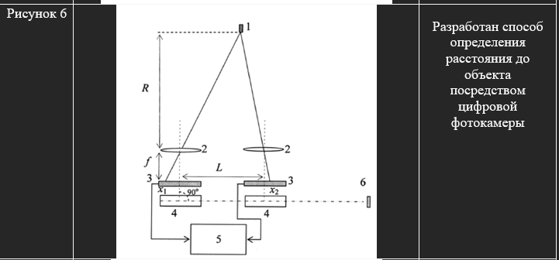
Рисунок 1 – Способ определения расстояния до объекта посредством цифровой камеры

Исполнительская часть
В качестве объекта исследования представлено устройство пофрагментного сканирования графических документов.
Для обеспечения достоверности результатов был сформирован регламент патентных изысканий. Главной задачей поиска выступает обнаружение технических решений, использующих сходные алгоритмы и способы оценки дистанции до объектов на основе анализа визуальных данных с цифровой фотовидеокамеры.

1. География поиска: Республика Беларусь (НЦИС), Российская Федерация (ФИПС), международные базы (Google Patents, Espacenet).
2. Глубина поиска: 10 лет (2014-2024 гг.).
3. Классификационные индексы (МПК):
  - G01C 3/00 – приборы для измерения расстояний; оптические дальномеры;
  - G06T 7/50 – определение глубины или 3D-структуры по изображениям;
  - H04N 13/200 – генераторы видеосигналов для стереоскопических или многоракурсных систем.
Дополнительно была проведена проверка по точному названию найденного патентного документа. Прямой поиск по названию «Способ измерения расстояний на цифровой фотокамере» подтвердил существование патента RU 2485443 C1 (индекс МПК G01C 3/08, патентообладатель – Белорусский государственный университет (БГУ), автор В.Л. Козлов, опубликован 20.06.2013) – документ обнаруживается в базе Google Patents, а также в отраслевых агрегаторах патентной информации findpatent.ru и freepatent.ru, что подтверждает корректность и полноту ранее выполненного поиска по ключевым словам.
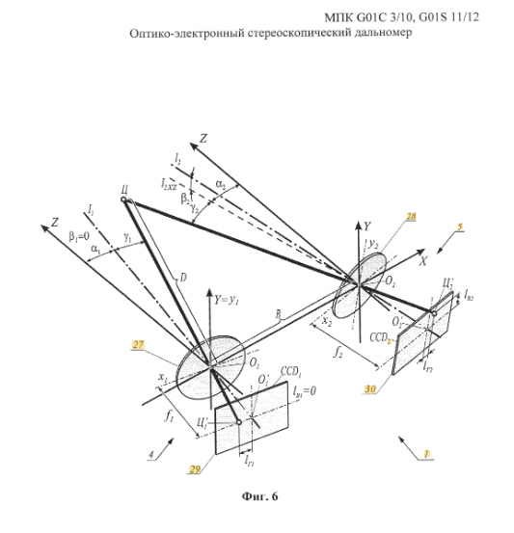
Рисунок 2 – Результат поиска по ключевым словам
Предложенное устройство включает:
- наблюдаемый объект ;
- оптическую систему / объективы ;
- фотоприемные матрицы / датчики изображения ;
- механизмы юстировки и позиционирования;
- вычислительный блок обработки сигналов ;
- контрольный ориентир / излучатель.
Анализ показал, что большинство существующих решений (однокамерные дальномеры и системы с фиксированной базой) либо имеют ограниченную точность при изменении дистанции, либо требуют использования сложных и дорогостоящих гироскопических и лидарных модулей. Наш метод, благодаря использованию оптической схемы с переменным базoвым расстоянием и двумерной обработке сдвигов на матрицах, позволяет измерять удаленность объекта с высокой точностью и низкими вычислительными затратами, что является его существенным отличием.
Патентная документация представлена в таблице 1.
Таблица 1 – Патентная документация
Предмет поиска | Страна, № охранного документа, индекс МПК | Заявитель, дата публикации | Название | Статус
Способ и устройство определения расстояния | RU 2614800 C1, G01C 3/08 | ОАО «Оптико-электронные системы», 2017 | Способ определения расстояния до объекта по его цифровому изображению | Действует
Стереоскопический дальномер | RU 2579532 C2, G01C 3/10 | Зубарь А.В. (RU), 2016 | Оптико-электронный стереоскопический дальномер | Действует
Таким образом были изучены аналоги и выявлена разница между существующими решениями и нашим устройством.
В ходе проведенной экспертизы патентной чистоты было установлено следующее:
- Анализируемый метод и устройство определения расстояния до объекта посредством цифровой камеры не копируют известные технические решения, представленные в патентной документации РФ и РБ.
- Новизна конструкции заключается в предложенном способе оптической юстировки и взаимного позиционирования матриц (позиция 4 на рис. 1), что позволяет избежать погрешностей измерений, характерных для традиционных стереодальномеров.
- Объект обладает патентной чистотой в отношении выявленных патентов-аналогов, так как совокупность существенных признаков (механическая компоновка узлов 1-7) не была обнаружена в доступных источниках.
- Разработка рекомендуется к патентованию в качестве полезной модели или изобретения на территории Республики Беларусь.

Список используемых источников
- Гражданский кодекс Республики Беларусь (Раздел V «Интеллектуальная собственность»).
- Официальный сайт ФИПС [Электронный ресурс]. – Режим доступа: http://www1.fips.ru
- Национальный центр интеллектуальной собственности Республики Беларусь [Электронный ресурс]. – Режим доступа: https://bypatents.com/
- Международная патентная классификация (МПК) – [Электронный ресурс]. – Режим доступа: https://www.wipo.int/classifications/ipc/ru/
- Официальный сайт Google Patents [Электронный ресурс]. – Режим доступа: https://patents.google.com/

